6：PowerPointのアニメーションの使用
上にある【アニメーション】を選択。
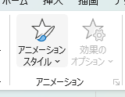
左上に出てくるアニメーションスタイルを押すと、様々なアニメーションが出てくるため、使いたいものを選択する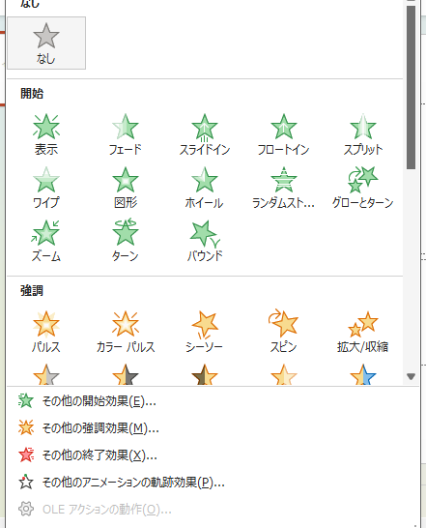
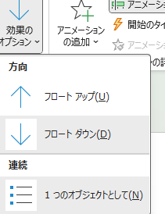 効果のオプションを選ぶことで出方を変更できる

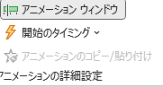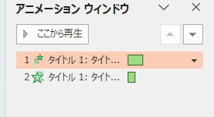
また、アニメーションウィンドゥをクリックすることで、どのように見えるかを確認することができます。
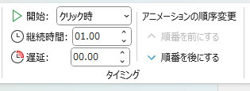
アニメーションの出るタイミングや時間なども設定できます

